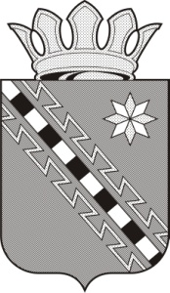
Российская Федерация
Новгородская область Маловишерский район
Совет депутатов Бургинского сельского поселения

Р Е Ш Е Н И Е

От 15.07.2020 № 207
д. Бурга

О внесении изменений в Правила землепользования
и застройки Бургинского сельского поселения

В соответствии со статьей 32 Градостроительного кодекса Российской Федерации, Федеральным законом от 06 октября 2003 года №131 «Об общих принципах организации местного самоуправления в Российской Федерации»,
Совет депутатов Бургинского сельского поселения
РЕШИЛ:

1. Внести изменение в Правила землепользования и застройки Бургинского сельского поселения, утвержденные решением Совета депутатов Бургинского сельского поселения от 21.02.2017 № 75:
1.1. в части изменения территориальной зоны земельного участка с кадастровым номером 53:08:0089501:290, с установлением территориальной зоны «Зона застройки малоэтажными жилыми домами Ж2»;
1.2. в части изменения территориальной зоны земельного участка с кадастровым номером 53:08:0090401:28, с установлением территориальной зоны «Зона застройки малоэтажными жилыми домами Ж2».
2.Изложить Карты градостроительного зонирования муниципального образования Бургинское сельское поселение в новой редакции (Приложение №1).

3. Опубликовать решение в бюллетене "Бургинский вестник », разместить на официальном сайте Администрации Бургинского сельского поселения в сети интернет.

Глава поселения А.В.Маршалов

Приложение №1
к решению Совета депутатов
Бургинского сельского поселения
от 15.07.2020 № 207

